УО «Брестский государственный технический университет»

Кафедра интеллектуальных информационных технологий

Практическая работа №1

Знакомство с операционной системой на примере Dos

Выполнил: Комиссаров А.Е.

Брест 2020 ПО-7, 1 курс

Проверил:

Цель работы

Ознакомиться с понятием операционной системы, ее назначением; изучить интерфейс пользователя и основные команды операционной системы Dos

Ход работы

1. Зайдём в сеть.
2. Просмотрим на экране содержимое каталога С: 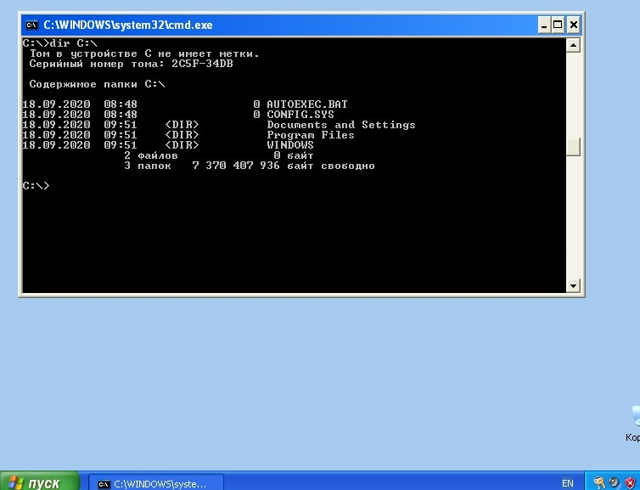
3. Создадим на диске С: свой первый файл (с именем FILE1 и расширением .txt) самым простым образом, набрав текст с клавиатуры. В файл занесём построчно информацию:

Я студент первого курса ПОИТ

Комиссаров Андрей Евгеньевич

Первое практ. Занятие по ОаиП!! 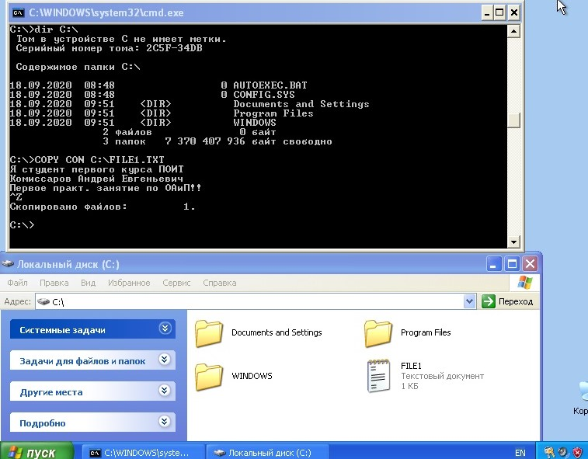

1. Действуя аналогично предыдущему пункту, создадим на диске С: файлы:

-File2.txt, где запишем дату и год рождения;

-File3.txt, где запишем какой иностранный язык изучал в школе;

-File4.txt, где запишем сегодняшнее число и год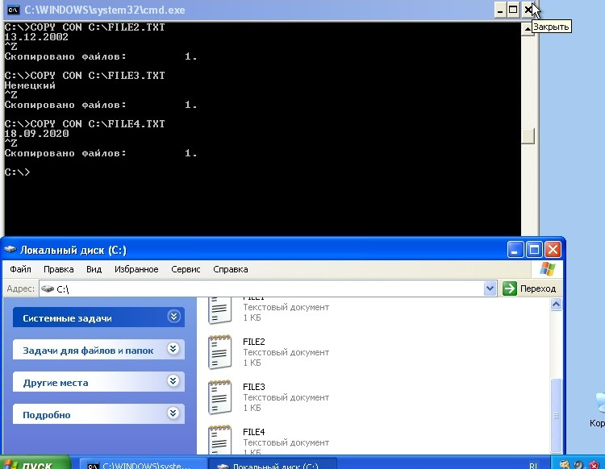

1. Объединим файлы File1.txt File2.txt File3.txt File4.txt в один файл File5.txt. 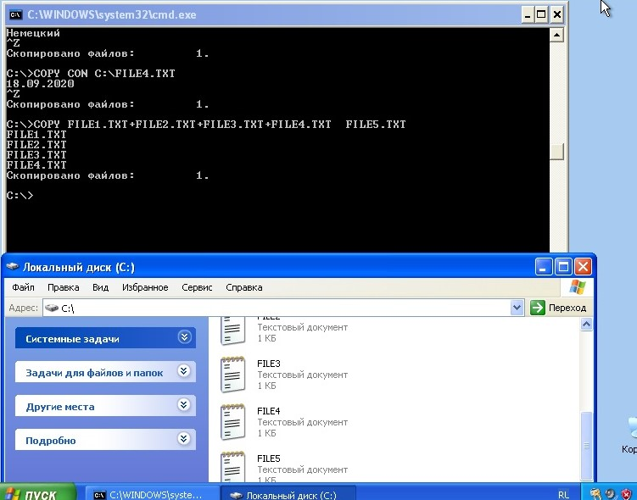
2. Просмотрим на экране содержимое файла File5.txt. 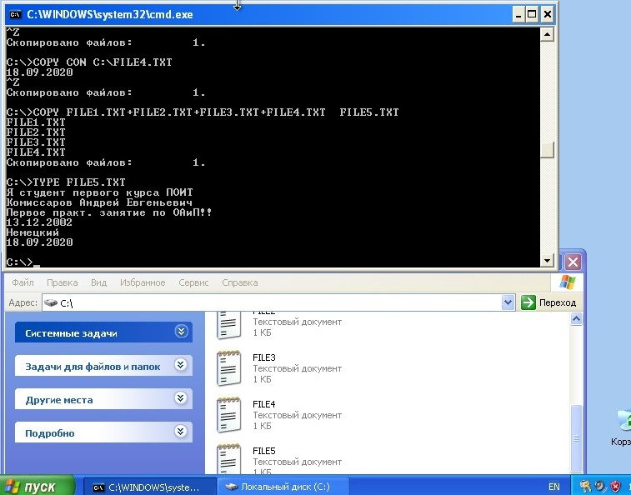
3. Переименуем File5.txt в vizitka.txt. 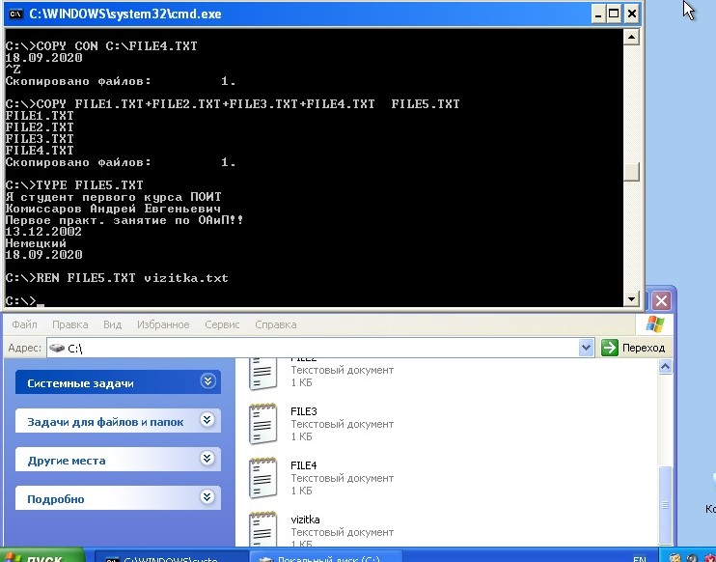
4. Создадим на диске С: каталог с именем ONE и скопируем в него файл File4.txt. 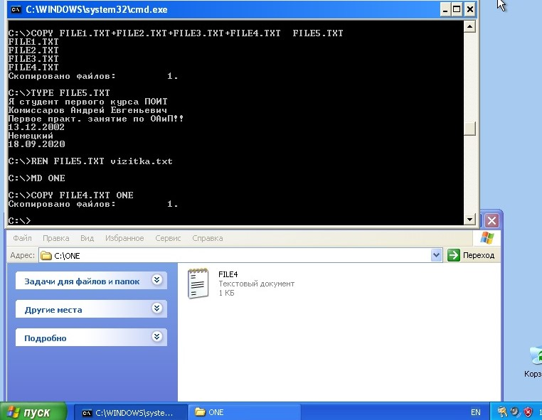
5. Создадим в каталоге ONE каталог TWO. 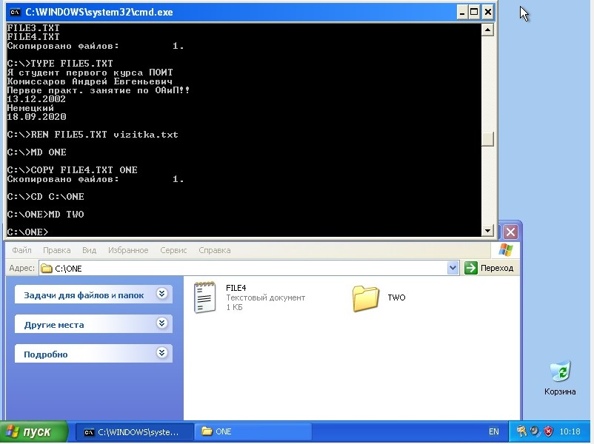
6. Скопируем в подкаталог TWO файл File4.txt. 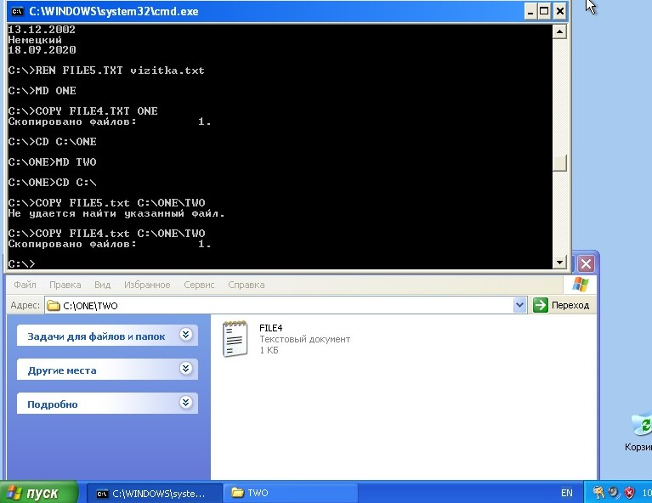
7. Cоздадим файл File7.txt на диске C: 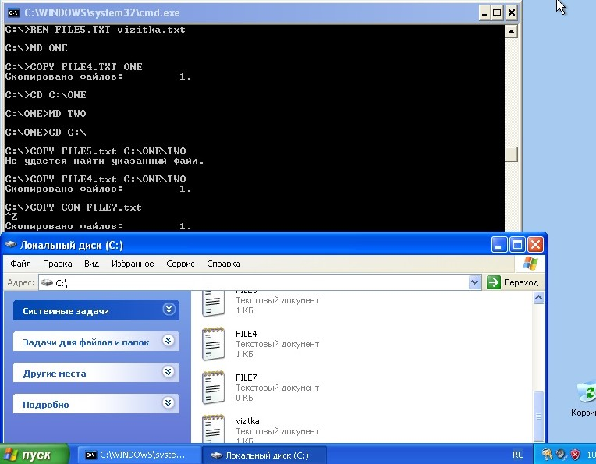
8. Отредактируем файл File4.txt, добавив в конец название текущего месяца и год. 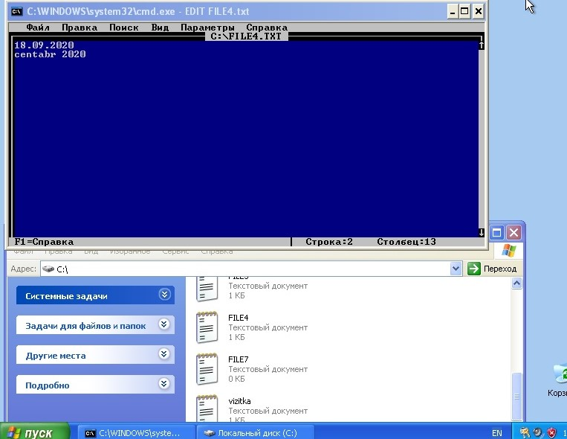
9. Перенесём в каталог TWO файл File4.txt с именем File8.txt. 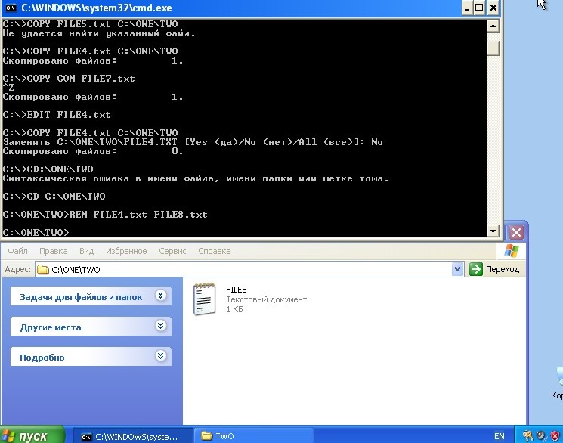
10. Создадим каталог Udal в корневом каталоге C: 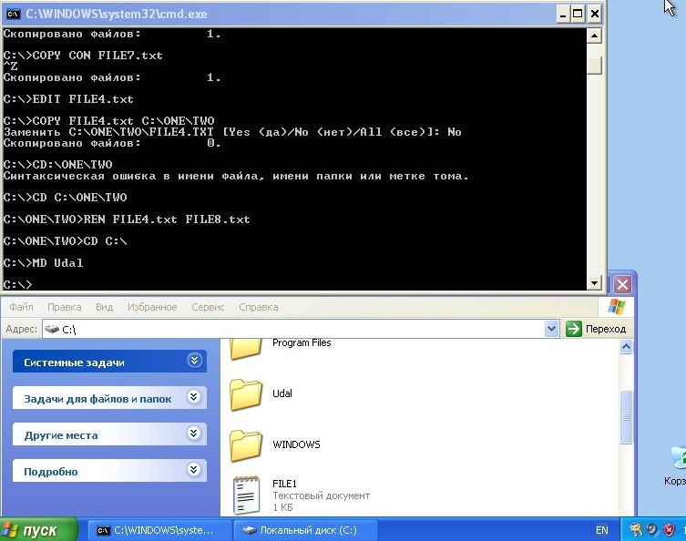
11. Создадим в каталоге Udal текстовый файл с именем File9.txt. 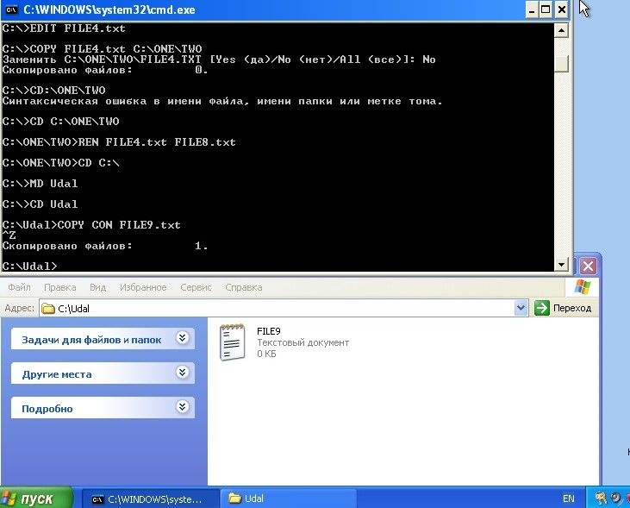
12. Удалим каталог Udal. 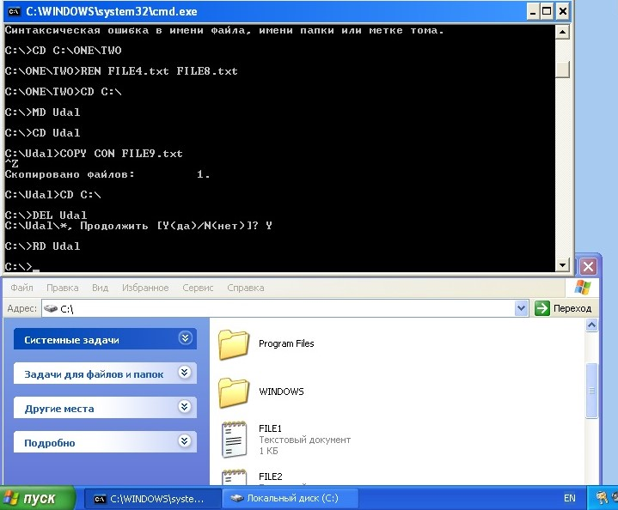
13. Выведем на экран название используемой версии Dos, текущую дату и время. 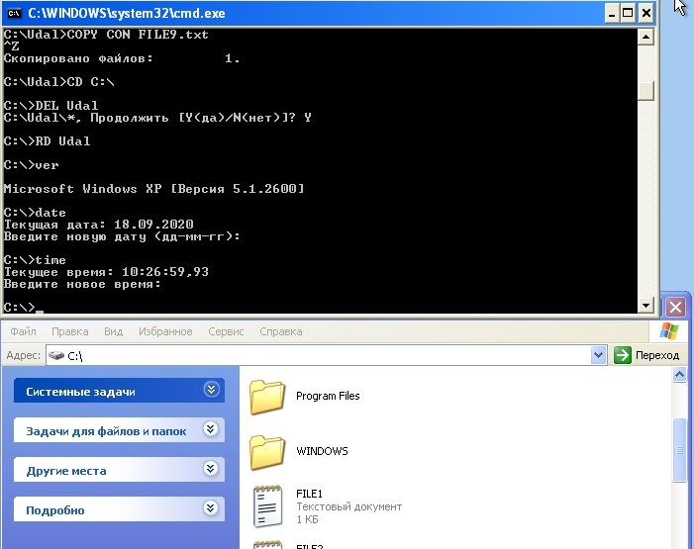

Контрольные вопросы

1.Что такое операционная система и её назначение?

-Это программа которая загружается вместе с компьютером. Она осуществляет диалог с пользователем, управление компьютером, его ресурсами, запускает другие программы.

2.Что является признаком того, что операционная система готова к приёму команд?

-Мигающий знак _ и прекращение действий командной строки.

3.Что такое файл?

-Поименованная область на диске в которой хранится информация.

4.Правила написания имени файла и расширения. Является ли обязательным расширение имени файла?

-Имя и расширение могут состоять из прописных и строчных латинских букв а также из цифр и символов: _ $ # & @ ! % {} () ^. Расширение обязательно.

5.Для чего можно использовать символ ? и * в именах файлов и в расширении?

-Символ * обозначает любое число любых символов в имени файла, символ ? - только один символ. Позволяет выполнять операции над несколькими файлами

6.Как записывается полное имя файла?

-[Диск:][\Путь к файлу\]Имя файла. Расширение

7.Что такое каталог?

- объект в файловой системе, упрощающий организацию файлов.

8.Какой каталог или диск называется текущим?

-Текущим называется каталог, с которым работает ОС, если ей не указать другого каталога.

9. Какова общая структура командной строки?

-Это окно командной строки, поле вывода информации, приглашение командной строки, поле для ввода команды, сама команда и её параметры.

10.Что называется аргументом команды?

-Те объекты, на которые команда действует.

11.Что называется параметром команды?

-Режимы её исполнения.